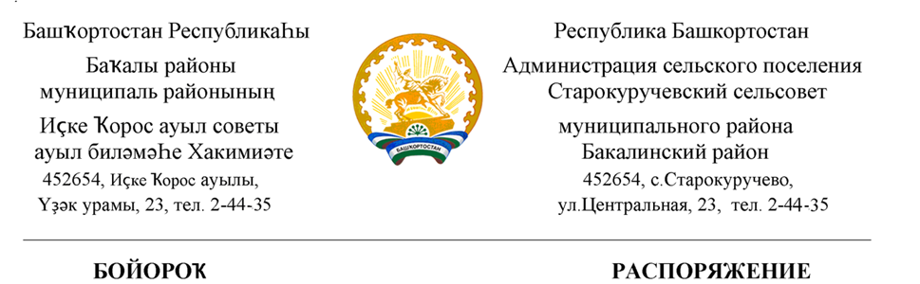

20 октябрь 2020 й. № 75 20 октября 2020 г.

«О назначении ответственного лица для ежедневного мониторинга состояния здоровья»

В соответствии поручением Главы Республики Башкортостан от 19 октября 2020 года, в связи с распространением короновирусной инфекции:

Распоряжаю:
1.Возложить на работника администрации СП Закирову Н.Ф. функции антиковидного инспектора («медицинского инспетора»).
2.Медицинскому инспектору пройти онлайн –курс обучения «Медицинский инспектор» по ссылке https://med-inspector.ru/.
3.Проводить ежедневный мониторинг по состоянию здоровья сотрудников и посетителей на предмет замеры температуры.
4.Вести учет в журнале посетителей граждан.

Глава сельского поселения
Старокуручевский сельсовет И.М.Маннапов

УТВЕРЖДАЮ
Глава сельского поселения
Старокуручевский сельсовет муниципального района
Бакалинский район
Республики Башкортостан
__________________И.М.Маннапов

ГРАФИК
дежурства ответственных лиц для ежедневного мониторинга состояния здоровья.

Дни | Время дежурства | Фамилия имя отчество | подпись
понедельник | 9.00-12.00  14.00 -17.00 | Закирова Н.Ф.
 |  | Садыкова З.М.
вторник | 9.00-12.00  14.00 -17.00 | Закирова Н.Ф.
 |  | Садыкова З.М.
среда | 9.00-12.00  14.00 -17.00 | Закирова Н.Ф.
 |  | Садыкова З.М.
четверг | 9.00-12.00  14.00-17.00 | Закирова Н.Ф.
 |  | Садыкова З.М.
пятница | 9.00 – 12.00 | Закирова Н.Ф.
 | 14.00-17.00 | Садыкова З.М.

